证券代码：600377 证券简称：宁沪高速 公告编号：2026-017

江苏宁沪高速公路股份有限公司
关于对江苏交通控股集团财务有限公司
风险评估报告的公告
本公司董事会、全体董事及相关股东保证本公告内容不存在任何虚假记载、误导性陈述或者重大遗漏，并对其内容的真实性、准确性和完整性承担法律责任。

一、财务公司基本情况

（一）财务公司基本信息
江苏交通控股集团财务有限公司（以下简称“财务公司”）依据《关于江苏交通控股集团财务有限公司开业的批复》（银监复〔2011〕594号）批准于2011年12月开业，注册资本人民币20亿元。财务公司注册地址为江苏省南京市建邺区江东中路399号紫金金融中心A2号楼1、2、33、34层，无其他分支机构，未异地展业。

（二）财务公司股东名称、出资金额和出资比例
序号 | 股东名称 | 认缴金额（万元） | 股权比例（%）
1 | 江苏交通控股有限公司 | 137,500 | 68.75
2 | 江苏宁沪高速公路股份有限公司 | 50,000 | 25
3 | 江苏京沪高速公路有限公司 | 12,500 | 6.25

二、 财务公司内部控制的基本情况
（一）控制环境
财务公司以打造一流的高质量财务公司为目标，不断加强“卓越党建+现代金融国企”治理体系建设，让党组织与公司法人治理机构在公司决策、执行、监督中形成合力。公司法人治理结构健全，按照《江苏交通控股集团财务有限公司章程》规定设立了股东会、党总支委员会、董事会（下设战略委员会、审计委员会、风险管理委员会、薪酬与考核委员会四个专业委员会）、高级管理层。为深入贯彻《中华人民共和国公司法》精神，落实《财政部关于印发〈深化国有金融企业监事会改革实施方案〉的通知》，2025年财务公司完成国有金融企业监事会改革，取消监事会，由董事会审计委员会行使相关职权。各治理主体分工明确、职责清晰，报告权属分明，董事会、及高级管理人员均能尽责履职。
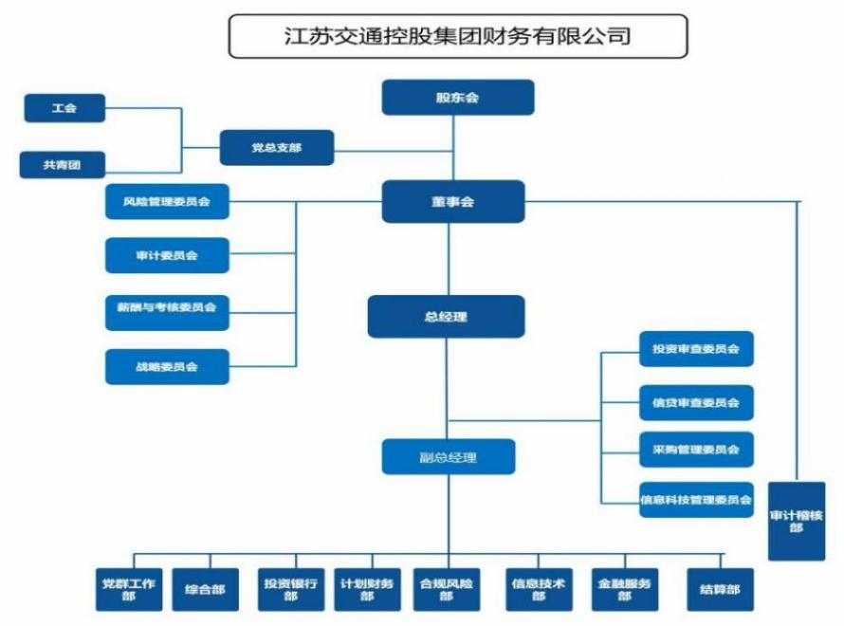
2025年，财务公司法人治理运转有序，管理规范，能够确保内部控制的合规性和有效性，为稳健发展提供坚实的组织保障。

（二）风险的识别与评估
财务公司围绕全面风险管理，制定了风险管理、内部控制机制、业务管理办法和操作规范，设立内部稽核部门，通过设置事后监督岗位，对财务公司的经营管理进行监督和稽核。
公司设立三道防线严控合规风险，其中业务部门为防范合规风险的第一道防线，是合规管理责任主体，部门负责人及业务人员对本部门经营管理合规风险承担首要合规职责；合规管理部门为防范合规风险的第二道防线，承担合规管理体系建设及组织、协调开展合规管理工作的职责；内部审计稽核为防范合规风险的第三道防线，承担合规审计和监督公司整体合规风险防控职责。
各部门在职责范围建立风险评估体系和项目责任管理制度，根据业务不同特点制定各自不同的风险控制制度、操作流程和风险防范措施，各部门职责分离、相互监督，对不同类型风险进行预测、评估和控制。
按照实质重于形式和穿透原则，从风险识别、风险评估、风险分析、风险控制和风险报告五个步骤制定风险管理战略及防范措施，提高风险防范处置能力，切实扛起内控合规管理和风险防控主体责任，确保业务经营符合战略和整体利益。
（三）控制活动
1. 资金业务控制
（1）资金计划管理方面，财务公司严格遵循《企业集团财务公司管理办法》对资产负债等资金计划管理要求，通过制定和实施资金预算、存放同业、同业拆借等管理制度，实现风险控制，保证资金的流动性、安全性和效益性。
（2）成员单位存款业务方面，财务公司与纳入报备监管部门名录内的成员单位开展业务，严格遵循平等、自愿、公平和诚实信用的原则，保障成员单位资金的安全和使用，维护成员单位的合法权益。
（3）资金集中管理方面，财务公司秉持“安全性、流动性、收益性”原则，通过做实资金集中、做严资金预算、做优资金支付等措施保障成员单位正常用款需求，较好地控制流动性风险。同时，充分利用资金集中规模效应尽可能为成员单位提高资金收益。
（4）资金收付结算方面，财务公司重点加大资金监控力度。集团成员单位在财务公司开设结算账户，通过财务公司核心业务系统实现资金结算，所有资金转账结算指令均在系统中设置二级以上经办复核内控机制。财务公司以集团推进司库建设以及运行统一费报系统为契机持续加大银企直联推动工作，核心业务系统接入更多成员单位支付账户，不断拓宽资金结算监控面。
2. 信贷业务控制
财务公司信贷的对象仅限于符合《企业集团财务公司管理办法》规定并向监管机构报备的集团内成员单位。财务公司根据不同类型业务的不同特点制定了涵盖客户信用评级、授信管理、流动资金贷款管理、固定资产贷款管理、委托贷款管理、银团贷款管理、商业汇票承兑管理等制度，建立了贷前、贷中、贷后完整的信贷管理流程。
3. 有价证券投资业务控制
财务公司按照监管规定，根据自身资产负债管理需要稳健开展有价证券投资业务，其按年制定投资计划、投资方案，明确投资原则、投资策略、风险偏好、投资限额、业务品种等事项，并分别由股东会、董事会审议批准。财务公司建立交易对手白名单等动态调整机制，董事会授权总经理负责投资方案范围内的具体投资业务实施，其现有的投资管理风险控制程序和流程能够保证投资科学、高效、有序和安全运行，有效防范投资风险。
4. 内部稽核控制
财务公司实行内部审计监督制度，设立直接对董事会负责的内部稽核部门——审计稽核部，建立内部审计管理办法和操作规程，对财务公司的经济活动进行内部审计和监督。审计稽核部负责财务公司内部审计业务。针对财务公司的内部控制执行情况、业务和财务活动的合法性、合规性、风险性、准确性、效益性进行监督检查，发现内部控制薄弱环节、管理不完善之处和由此导致的各类风险，向管理层提出有价值的改进意见和建议。
5. 信息系统控制
财务公司自成立起持续利用有效的信息系统对业务环节进行管理，信息管理平台按业务模块分装在业务部门，按相关规定授予操作人员管辖业务范围内所享有的操作权限，各司其职。信息系统运转正常，信息管理平台兼容性较好。财务公司加快推进信息系统建设保障业务的同时，也重视信息科技风险防范和信息系统安全管理，通过制定并严格执行《信息科技风险管理办法》《数据治理管理办法》《数据安全管理办法》《数据分类分级管理办法》《网络安全管理规定》《信息科技外包管理办法》等信息科技方面的管理制度，提高对信息系统、机房以及网络安全设备等巡检频次和力度，不断提升基础设备和制度防风险能力，提高系统安全性和稳定性。
6. 应急管理控制
财务公司加强对突发事件的管理和防范，成立突发事件应急处置领导小组，建立突发事件应急处理联动机制。制定《突发事件应急处置办法》，包含风险性突发事件、流动性、网络安全、安全保卫、地震等突发事件应急处置预案，明确对突发事件的处置管理原则、处置流程和报告机制，以及重点监测的风险事项。制定《业务连续性管理办法》《业务连续性计划》，涵盖应用系统故障、基础设施故障、网络通讯故障、网络安全故障、病毒危害、数据安全事件、自然灾害事件等处置专项预案，最大程度保障业务连续开展。
（四）内部控制总体评价
财务公司的内部控制制度健全、执行有效。资金业务方面，财务公司较好地控制资金安全性、流动性风险；信贷业务方面，财务公司建立相应的信贷业务风险控制程序，整体风险控制在合理水平；有价证券投资业务方面，财务公司在保证合规、安全、流动性的基础上兼顾投资收益；内部稽核方面，财务公司建立了较为完整的内部审计监督制度，对经济活动进行内部审计和监督；信息系统方面，财务公司不断提高信息系统的安全性和稳定性，目前信息系统运行稳定正常；应急管理方面，财务公司持续增强对突发事件的应急处理能力，提升风险防范意识。综上，财务公司总体经营风险可控。

三、财务公司经营管理及风险管理情况

（一）财务公司主要财务数据（元）
 | 2025年12月31日（经审计） | 2024年12月31日（经审计)
资产总额 | 24,538,870,876.06 | 23,875,500,803.49
负债总额 | 21,538,741,548.63 | 20,940,415,735.70
净资产 | 3,000,129,327.43 | 2,935,085,067.79
资产负债率 | 87.77% | 87.71%
 | 2025年度（经审计） | 2024年度（经审计）
营业收入 | 375,947,809.53 | 420,877,290.00
净利润 | 115,044,259.64 | 124,336,134.82

（二）财务公司管理情况
自成立以来，财务公司一直坚持稳健经营原则，严格遵循《中华人民共和国公司法》《中华人民共和国银行业监督管理法》《企业集团财务公司管理办法》等金融法律法规、条例和监管规章制度，规范经营行为，加强内部管理，制定了业务风险管理规章、制度并有效执行，以控制经营风险。财务公司从未发生过挤兑存款、到期债务不能支付、被抢劫或诈骗、董事或高级管理人员涉及严重违纪、刑事案件等重大风险事项，也从未形成任何逾期或不良资产。

（三）财务公司监管指标
 | 财务公司对应指标 | 监管要求
资本充足率 | 24.13% | 资本充足率不低于10.50%
流动性比例 | 62.93% | 流动性比例不低于25%
贷款余额/存款余额与实收资本之和 | 45.49% | 贷款余额不得高于存款余额与实收资本之和的80%
集团外负债总额/资本净额 | 0% | 集团外负债总额不得超过资本净额
票据承兑余额/资产总额 | 0% | 票据承兑余额不得超过资产总额的15%
票据承兑余额/存放同业余额 | 0% | 票据承兑余额不得高于存放同业余额的3倍
票据承兑和转贴现总额/资本净额 | 0% | 票据承兑和转贴现总额不得高于资本净额
承兑汇票保证金余额/存款总额 | 0% | 承兑汇票保证金余额不得超过存款总额的10%
投资总额/资本净额 | 6.53% | 投资总额不得高于资本净额的70%
固定资产净额/资本净额 | 3.35% | 固定资产净额不得高于资本净额的20%

四、上市公司在财务公司存贷情况

截至2025年12月31日，本公司及控股子公司在财务公司的存款余额为3.44亿元，占财务公司吸收各项存款余额比例为1.61%。本公司及控股子公司于2025年1-12月期间在财务公司日均存款余额为2.83亿元。本公司在财务公司的存款安全性和流动性良好，未发生财务公司因现金头寸不足而延期付款的情况。

截至2025年12月31日，本公司及控股子公司在财务公司贷款余额为6.35亿元，通过财务公司办理的委托贷款（借入）余额为0.12亿元。本公司及控股子公司于2025年1-12月期间在财务公司日均贷款余额为6.82亿元，日均委托贷款（借入）余额为0.092亿元。

五、持续风险评估措施

本公司持续对财务公司实施常态化风险评估与管控，密切监测其资产负债结构、资本充足水平、流动性状况及资产质量等核心指标，定期核查其内控管理与合规运营情况，高度关注与其相关的市场公开信息，建立健全风险预警及应对机制，严格管控资金业务风险，切实保障本公司资金安全及全体股东利益。

六、风险评估意见

基于以上分析评估，本公司认为：

（一）财务公司具有合法有效的《金融许可证》《营业执照》；

（二）未发现财务公司存在违反《企业集团财务公司管理办法》规定的情形，财务公司的基本财务指标符合监管机构的规定；

（三）财务公司成立至今严格按照《企业集团财务公司管理办法》的规定经营，内部控制健全。本公司与财务公司之间业务不存在潜在风险。

七、其他说明

无。

特此公告。

江苏宁沪高速公路股份有限公司董事会
2026年 3 月30 日

